Министерство высшего образования и науки Российской Федерации

Федеральное государственное бюджетное образовательное учреждение высшего образования

**«Пермский национальный исследовательский политехнический университет» (ПНИПУ)**

Электротехнический факультет

Кафедра «Информационные технологии и автоматизированные системы»

ОТЧЁТ

о выполнении лабораторных работ

Тема: **«Творческая работа»**

Выполнил

Студент группы РИС-22-2б

Чиртулов М.В.

Проверил

Доцент кафедры ИТАС

Полякова О. А.

Пермь 2023

**Постановка задачи**

Написать две программы с визуальным интерфейсом.

**Порядок выполнения работы**

1. Создать программу – Автоматизированное Рабочее Место
2. Создать программу – Решение задачи Коммивояжёра

**АРМ Следователя**

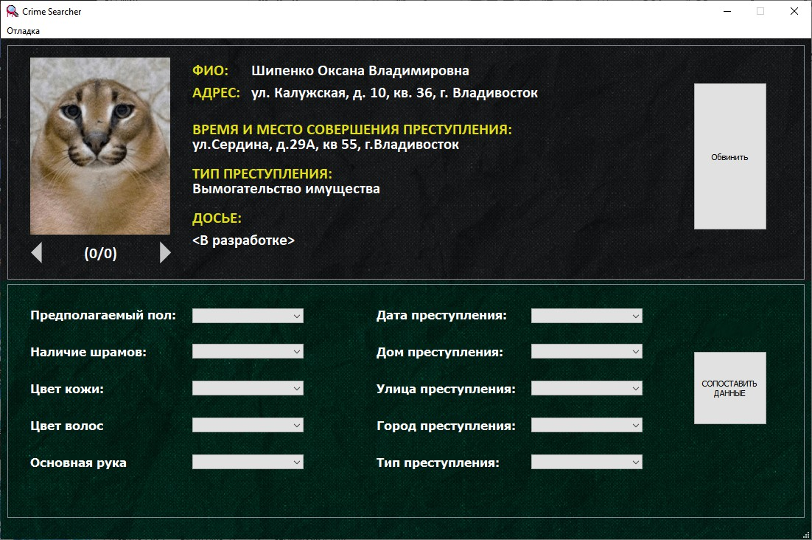

Вашему вниманию представляется первая часть творческой работы - разработка автоматизированного рабочего места. Тематика работы: Программа-фильтр Следователя.

Работу выполнили студенты 1 курса кафедры ИТАС, Гарбуз Илья и Чиртулов Матвей.

Разработанная программа представляет собой приложение, состоящее из двух функциональных окон. В первом окне реализована главная функция - фильтрация базы данных. Базу данных возможно подключить, поместив файл с определенным именем в корневую папку.

Второе окно представляет собой наглядный пример возможного упрощения рабочего процесса следователя. В середине окна располагается кнопка, генерирующая преступление. Создаются пункты отчета, указывающие на характерные черты загаданного преступника-рецидивиста. По средством сигналов и слотов, информация о искомом человеке попадает в главное окно. Это начинает игру по поиску преступника.

Используя данные отчета, следователь должен выбрать правильные ячейки фильтрации. По нажатию на кнопку-фильтр, происходит отсеивание лишних кандидатов. После фильтрации преступник должен быть найден. Если все же вариантов остается больше одного – рассматривается пятый пункт отчета, явно указывающий на уникальную – не фильтруемую черту преступника.

Какими основными методами обладает программа: Функционал позволяет отображать, редактировать, добавлять и удалять строки из базы данных. Работа, связанная с фильтрацией реализована с помощью формирования определенных SQL запросов, работающих с базой данных.

Визуальное оформление. Дизайн программы придерживается строгого стиля. Портреты преступников выполнены в сатирической форме. Эти изображения так же можно добавить для новых записей в базе данных, однако функционал для этого реализован не в полной мере.

Код программы занимает более 800-та строк. Такие большие объемы обусловлены текстовой логикой. Сильной ценности в рамках отображения кода они не представляют. Метод создания SQL запроса построен на операторе switch, он затрагивает большое количество операций со строками.

Представленная программа была написана на фреймворке Qt. Изображения и дизайн создавались в Графическом редакторе Photoshop.

**Задача Коммивояжёра**

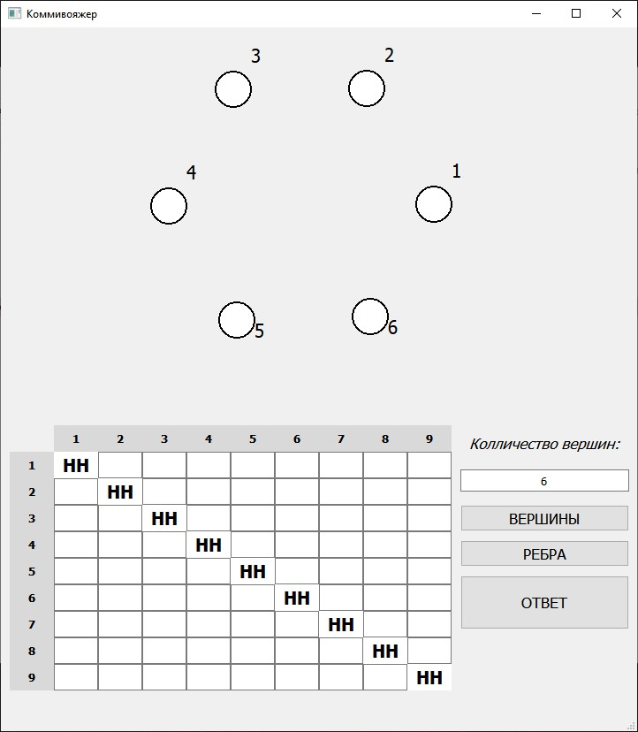

Вашему вниманию представляется вторая часть творческой работы – реализация решения задачи коммивояжёра.

Работу выполнил студент 1 курса кафедры ИТАС, Чиртулов Матвей.

Задача Коммивояжёра – это задача о нахождении более эффективного посещения всех вершин в графе и возврату в исходную точку.

В представленной программе реализованы методы создания визуализации вершин и ребер графа по матрице смежности, а также решение задачи Коммивояжёра.

Представим в программе данные графа из 7-ого варианта лабораторной работы по графам. Нажмем кнопку ответ для решения задачи коммивояжёра.

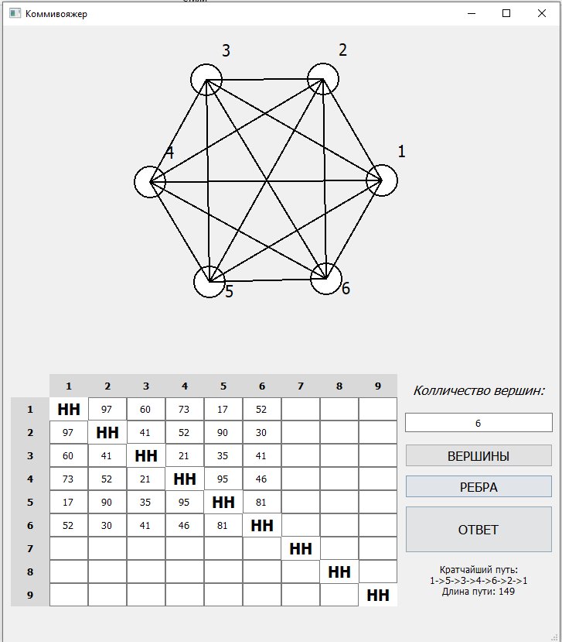

Полученное решение является верным.

Представленная программа была написана на фреймворке Qt.